"HireAssist: A Web-based Inquiry System powered by AI Chatbot for Summer Employment."

STEP 1: Registration

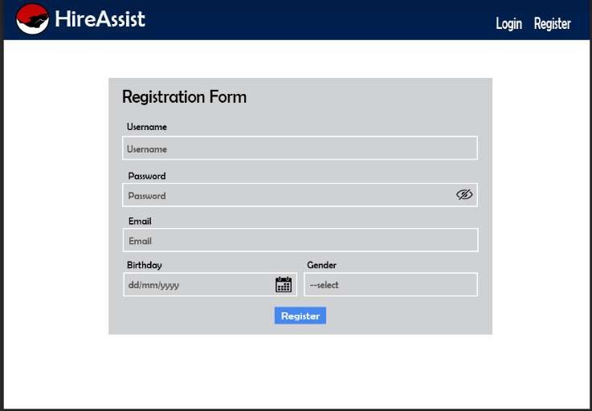

Sir dito po sa registration form pa dagdag po kami ng surname and first name po before po mag username.

STEP 2:

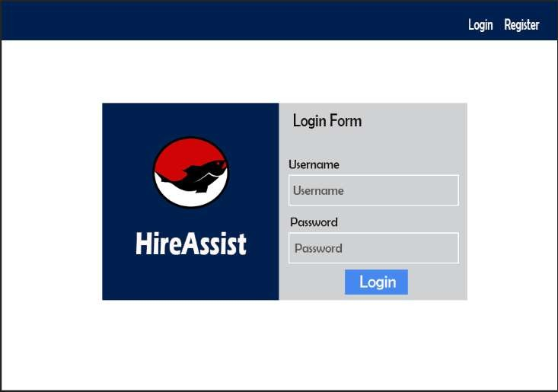

Pa lagay nalang po ng logo at title sa gilid ng login Form

STEP 3:

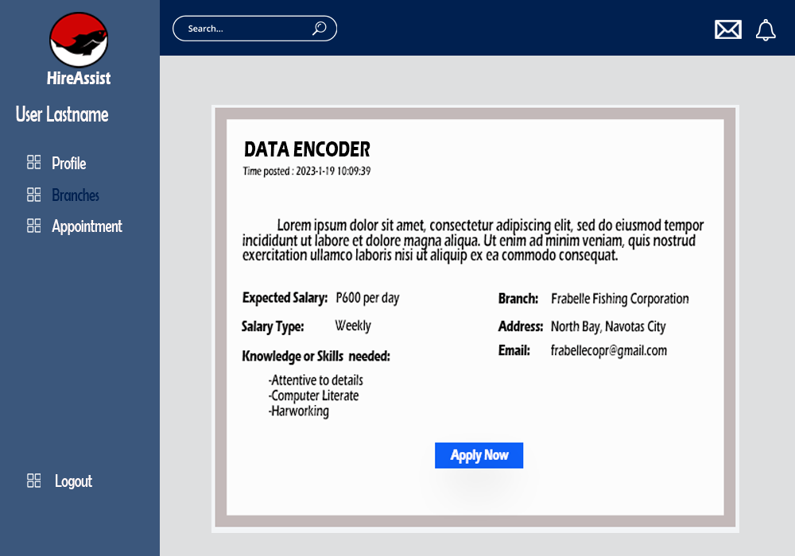

sa **Home** po scrollable sya and kahit po mga 2 po muna yung ilagay nyo sa **home**. yung admin nalang po yung mag dadagdag or magbabawas nung nakalagay.

Dito po sa **SEARCH BAR** sir pwede po dito ma search yung mga **branch, job position, location**

After po mag login pag ka punta po sa home page yung **lastname** po ng user mag didisplay po sa gilid ng **notification bell**

STEP 4:

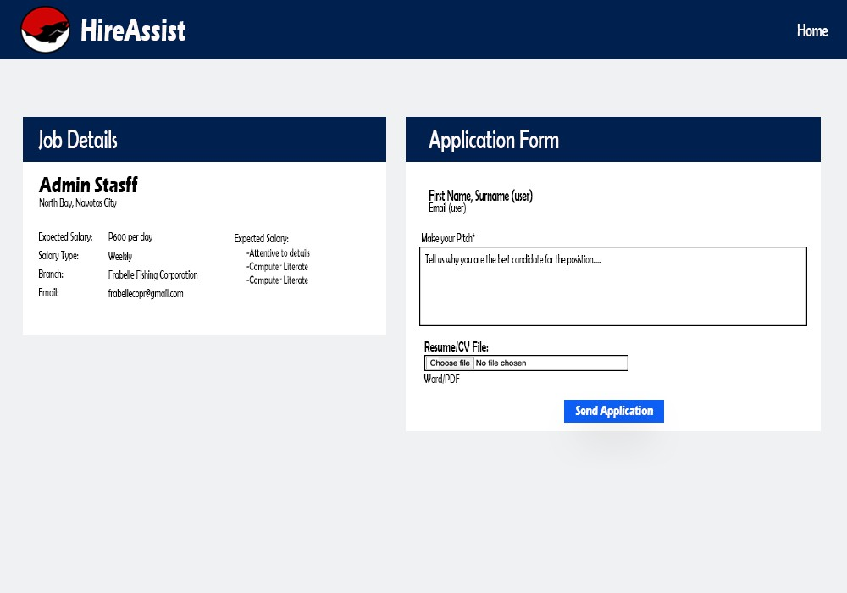

Dito po sa application Form mag **didisplay po yung first name at surname ng user at email** nya po at dun po sa **make your pitch pwede mag input ng sentence si user** and yung sa **resume/CV file dito po mag aupload ng doc or pdf.**

**After po ma click yung apply now button** mapupunta po sya sa step 4 and then sa job details kung ano po ang makikita sa post sa home page makikita din po sa job details form

Step 5:

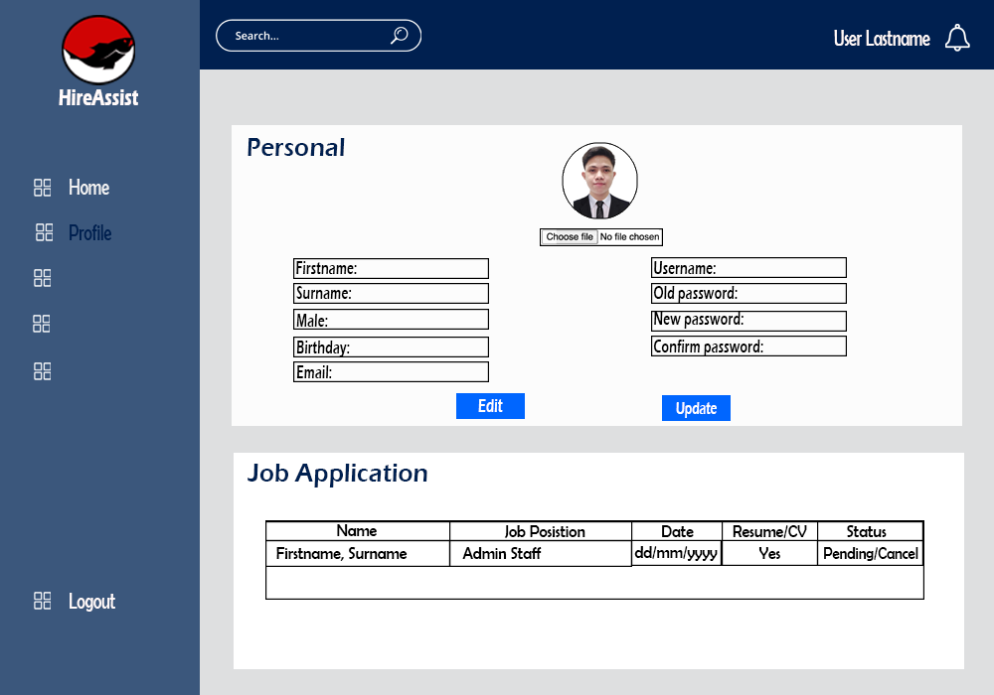

**Step 6:**

After po pa click yung **send application sa step 4** po **mag didisplay po sa job application yung application ng user**

Dito po sa **personal info mag didisplay po ang fisrtname, surname, gender, birthday,email at username.** Then **pag click yung edit pwede po ma edit yung mga personal info at pwede po mag add ng picture para sa user then click po yung update button para mag update po yung personal info**

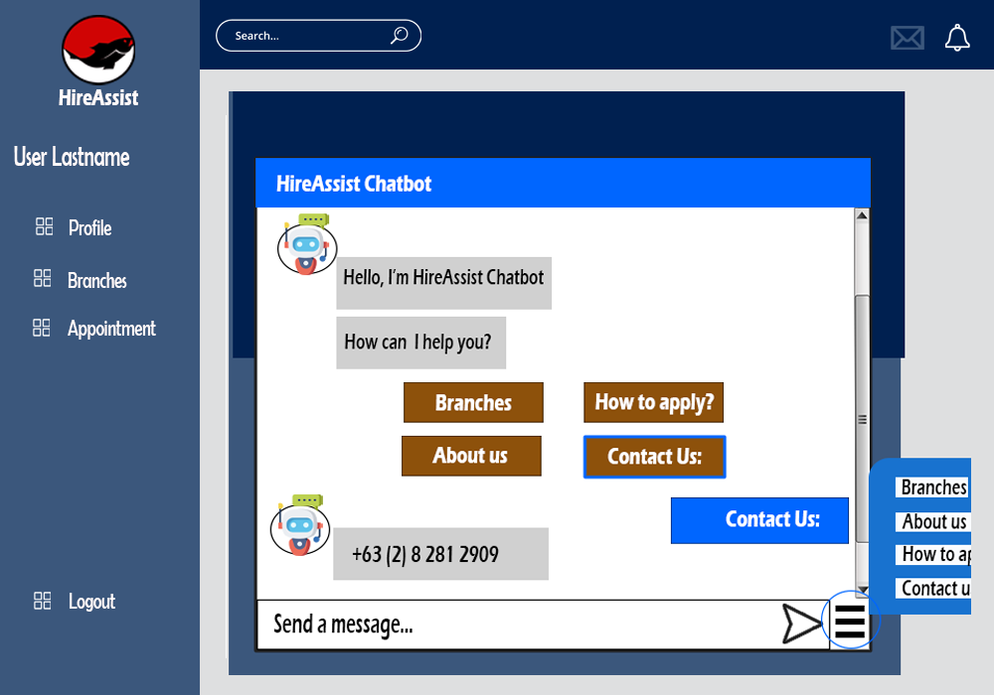

**Dito naman po sa menu chatbot automatic po may didisplay na message si chatbot kay user ng (hello, how can,) tapos po yung apat po na kulay brown ng button clickable po sya pag nag click po ng contact us si user automatic mag rereply ng about contact us number.**

STEP 6 A: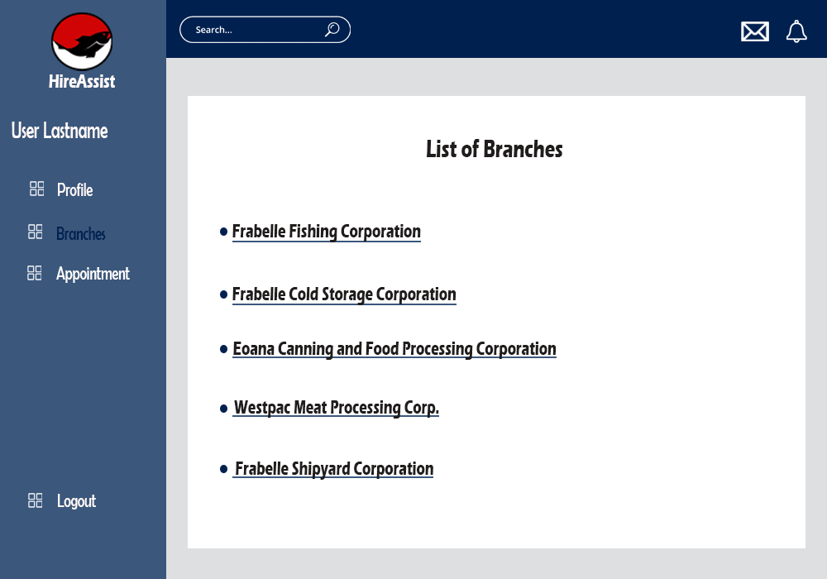

Dito po pag **click ng user sa branches my lalabas po na list of branches po tapos pag may na pili na po yung user na branches lilipat po sya** sa babang picture

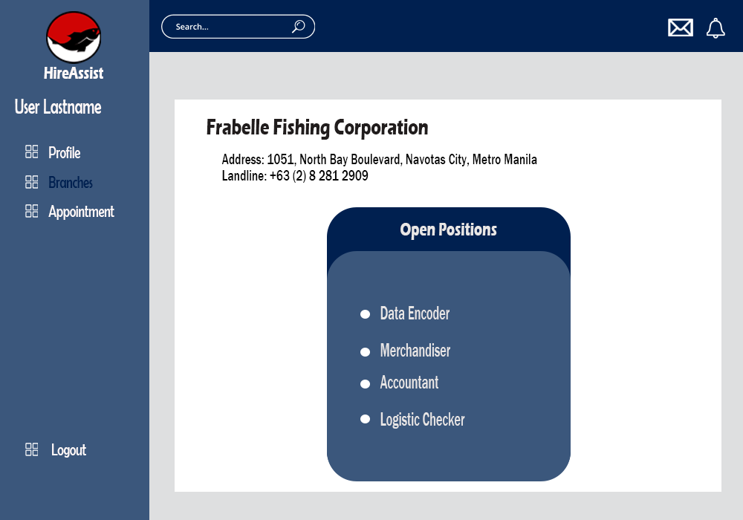

After po ma click ng user yung **list of branches ma pupunta po sya** dito **then pag click po ng user na napili nya na postion** mapupunta na po sya sa **STEP 4 yung job details**

STEP 7:

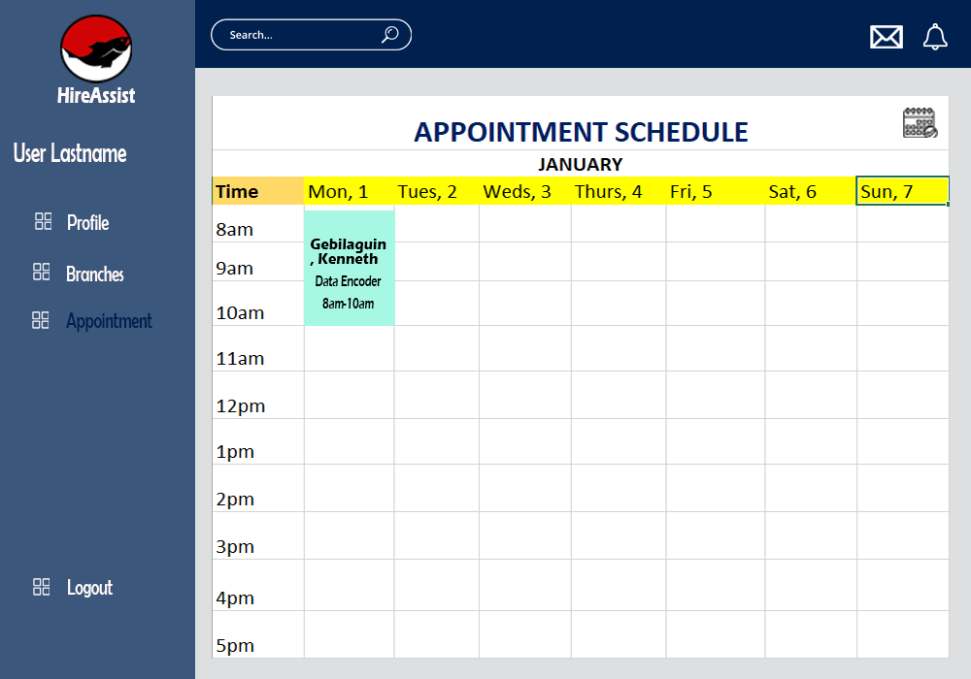

Dito naman po sa appointment schedule after po mag send application yung user dito po makikitang user kung Kaylan po sya iinterviewhin sa branches na napili nya.